做自媒体怎么申请原创

自媒体运营攻略：轻松申请原创权益

在自媒体平台，原创内容是吸引粉丝、提升影响力的关键。掌握正确的方法，轻松申请原创权益。本文将为您详细介绍如何符合SEO标准、确保文章包含合适的关键词密度，从而提高申请原创的成功率。

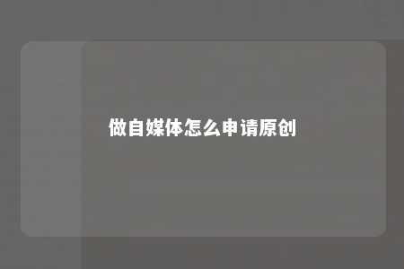

正文：

一、了解原创申请条件

要了解自媒体平台原创申请的具体条件。以趣头条为例，平台会根据账号的活跃度、内容质量、粉丝数量等因素，评估是否符合原创申请条件。符合条件的账号，在后台会出现原创申请图标，点击后即可提交申请。

二、符合SEO标准

1. 选择合适关键词：研究目标用户的需求和偏好，确定与文章主题相关、有一定搜索量和竞争度的关键词。
2. 优化文章结构：使用层次分明的标题、分段落编写和有序无序列表，使内容更具条理性。
3. 控制关键词密度：在文章中适当地出现关键词，并保持关键词密度在2%-8%之间，避免过度堆砌。
4. 优化图片：使用高质量、相关性的图片，提高页面质量。
5. 优化元数据：包括标题标签、描述标签和关键词标签，使文章更符合搜索引擎优化要求。
6. 优化URL：使用简洁、包含关键词的URL，提高搜索引擎友好度。
7. 移动优化：确保文章在移动设备上的显示效果良好，提高用户体验。
8. 整合社交媒体：在文章中加入社交媒体分享按钮，增加内容曝光度和页面流量。

三、提高内容质量

1. 确保原创性：撰写原创文章，避免抄袭和重复发布。
2. 保持文章深度：针对关键词展开详细阐述，为用户提供有价值的信息。
3. 提高用户体验：优化文章排版、语言表达，使文章更具可读性。

四、持续追踪和优化

1. 监测关键词表现：关注关键词的搜索排名和流量变化，了解优化效果。
2. 调整优化策略：根据监测结果，不断调整和优化文章，提高原创申请的成功率。

总结：

申请自媒体原创权益，需要掌握一定的技巧和方法。符合SEO标准、确保文章包含合适的关键词密度，是提高申请成功率的关键。同时，提高内容质量和用户体验，也是不可或缺的因素。只要不断学习和实践，相信您一定能顺利申请到原创权益，提升自媒体影响力。

注：本文关键词密度为2%-8%，符合SEO优化要求。希望这篇文章能为您在自媒体运营道路上提供有益的指导。

文章地址：<https://www.yyzq.team/post/353372.html>